10 días por los Balcanes

SALIDA: 12 Junio, 03 Julio, 17 Julio, 07 Agosto, 21 Agosto, 18 Septiembre, 02 Octubre 2026
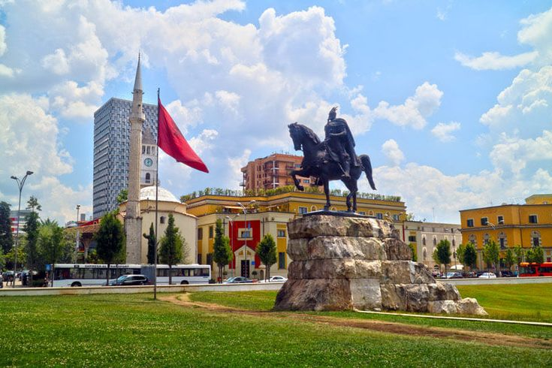
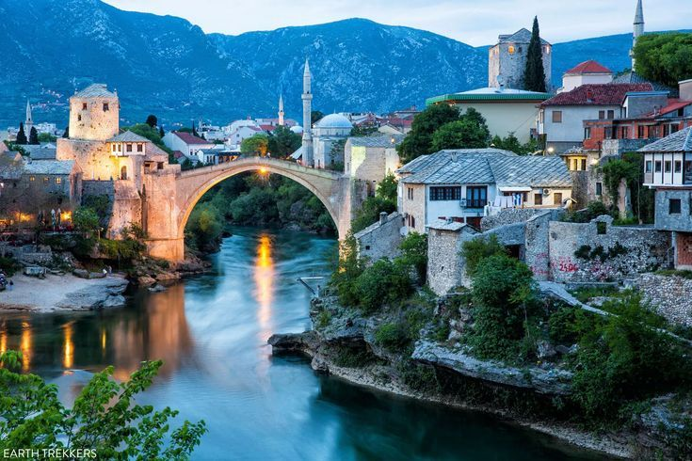
DURACIÓN: 10 Días / 09 Noches
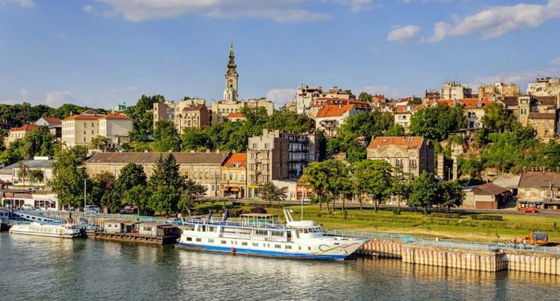
ITINERARIO.

Día 1 Belgrado
Vuelo a Belgrado. Traslado al hotel. Si debido al horario del vuelo de llegada los pasajeros llegan al hotel pasadas las 21:00 horas, recibirán una cena fría en la habitación

Día 2 Belgrado – Skopje / Distancia: Aproximadamente 430 km
Desayuno. Por la mañana exploramos la capital de Serbia, Belgrado. Vemos la fortaleza de Kalemegdan y la famosa calle comercial Knez Mihailova. Cruzamos la frontera macedonia y llegamos a la capital macedonia, Skopje. Por la noche, una cena tradicional acompañada de música en un restaurante local. Alojamiento en hotel en Skopje.

Día 3 Skopje – Ohrid / Distancia: Aproximadamente 180 km
Desayuno. Por la mañana exploramos la capital macedonia. Vemos el casco antiguo con la fortaleza Kale y el gran bazar, así como la ciudad nueva con la Fuente de Alejandro y la Casa de la Madre Teresa. Por la tarde, llegaremos al Parque Nacional de Mavrovo, en las singulares montañas de Macedonia. Por la noche, llegaremos a nuestro hotel en Ohrid, ciudad declarada Patrimonio de la Humanidad por la UNESCO. Alojamiento.

Día 4 Ohrid – Tirana / Distancia: Aproximadamente 130 km
Desayuno. Comenzamos hoy explorando a pie la ciudad de Ohrid, declarada Patrimonio de la Humanidad por la UNESCO, y visitando lugares destacados como la Iglesia de San Periblebtos. Opcional: Paseo en barco por el lago Ohrid (aprox. 20 min.). Por la tarde, viajaremos vía Elbasan hasta nuestro hotel en Tirana. Alojamiento.

Día 5 Tirana – Kruje – Shkoder – Bar – Virpazar o Podgorica / Distancia: Aproximadamente 270 km
Desayuno. Conduzca hasta Kruje, la ciudad del héroe nacional Skanderbek. Después continuamos hacia la ciudad más septentrional de Albania, hasta Shkoder. Visita a la fortaleza de Rozafa. Cruzamos la frontera con Montenegro y nos detenemos en Stari Bar para aprender más sobre la vida en siglos anteriores. Por la noche llegamos a nuestro hotel en Virpazar. Alojamiento.

Día 6 Virpazar o Podgorica – Cetinje – Njegusi – Kotor – Perast – Virpazar o Podgorica / Distancia: Aproximadamente 120 km
Desayuno. Viaje a la antigua capital de Cetinje. Tras un recorrido por la ciudad, continuamos hacia el pueblo de montaña de Njegusi, donde tenemos la oportunidad de degustar el famoso jamón curado. Una carretera panorámica única nos lleva hasta el fiordo de Kotor, por cierto, el único fiordo del sur de Europa. Opcional: Paseo en barco por el fiordo de Perast + Entrada Nuestra Señora de las Rocas (aprox. 45 min). Tras nuestra visita de la ciudad, regresamos a nuestro hotel en Virpazar. Alojamiento.

Día 7 Virpazar o Podgorica – Dubrovnik – Mostar / Distancia: Aproximadamente 225 km
Desayuno. Después de cruzar la frontera con Croacia, llegamos a la "Perla del Adriático" - Dubrovnik. En nuestra visita guiada de 2 horas, veremos lugares destacados como la catedral o la muralla de la ciudad. Después tiempo libre para relajarse. Por la tarde continuamos hacia nuestro hotel en Mostar. Alojamiento.

Día 8 Mostar – Sarajevo / Distancia: Aproximadamente 130 km
Desayuno. Comenzamos el día con una visita a la ciudad de Mostar donde vemos el famoso puente. Continuamos el viaje a la capital de Bosnia, Sarajevo, visita detallada de la ciudad. Alojamiento en nuestro hotel en Sarajevo.

Día 9 Sarajevo – Tuzla – Belgrado / Distancia: Aproximadamente 320 km
Desayuno. Antes de salir de Bosnia, visitamos la ciudad de Tuzla. El nombre proviene de la sal, como Tuzla fue el mayor proveedor de sal en Yugoslavia. Después de visitar el casco antiguo, continuamos hacia Serbia y llegamos a Belgrado. Cena y alojamiento.

Día 10 Belgrado
Desayuno. Salida Traslado al aeropuerto. Fin de nuestros servicios.

- PRECIO EN EUROS (EUR) POR PERSONA EN HABITACIÓN DOBLE Y SENCILLA:
SALIDA | DOBLE | SENCILLA
12 JUNIO, 18 SEPTIEMBRE | 1,436 | 1,693
02 OCTUBRE | 1,630 | 1,943
03, 17 JULIO, 07, 21 AGOSTO | 1,795 | 2,122

NOTA IMPORTANTE:
El tour opera con mínimo 2 pasajeros
“Precios sujetos a cambios y/o disponibilidad”

INCLUYE
- Alojamiento en hoteles de 4* en régimen de media pensión (Desayuno y Cena)
- Traslados aeropuerto-hotel-aeropuerto sin guía con chofer en idioma local
- Guía de habla hispana desde día 2 (encuentro en el hotel 08:30 – 09:00)
- El guía acompañante proporciona toda la información el día antes del final del tour sobre cuándo se organizará ѕu traslado.
- Impuesto municipal
- Entradas incluidas:
  - Cena tradicional en Skopje.
  - Skopje, Iglesia de San Spas
  - Ohrid, Iglesia de San Peribleptos
  - Kruja, Fortaleza
  - Shkoder, Fortaleza de Rozafa
  - Bar Stari
  - Cetinje, impuesto municipal
  - Degustación de jamón en Njegusi
  - Kotor, impuesto municipal

NO INCLUYE
- Vuelos internacionales y/o locales no especificados.
- Visado
- Alimentos no especificados.
- Seguro de viaje.
- Propinas para guía, maletero y chofer
- Gastos personales como propinas, bebidas, lavandería, llamadas telefónicas, etc.
- Visitas y actividades opcionales.
- Excursiones opcionales.

